Новотроїцька ЗШ І-ІІІ ступенів № 4
Зустріч Нового
2013 року

(виступ на святі)
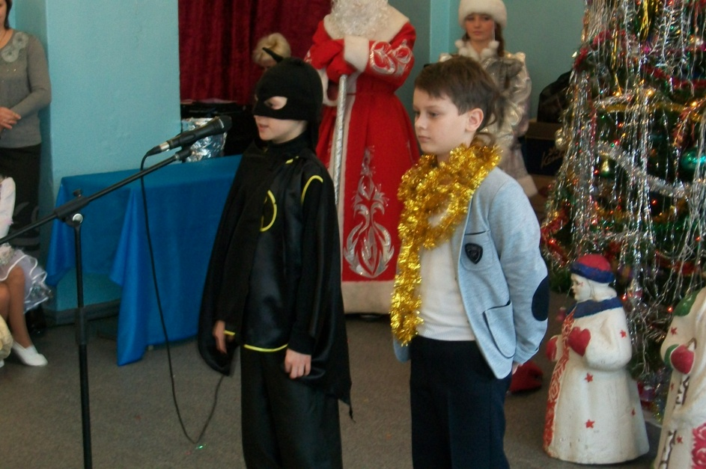

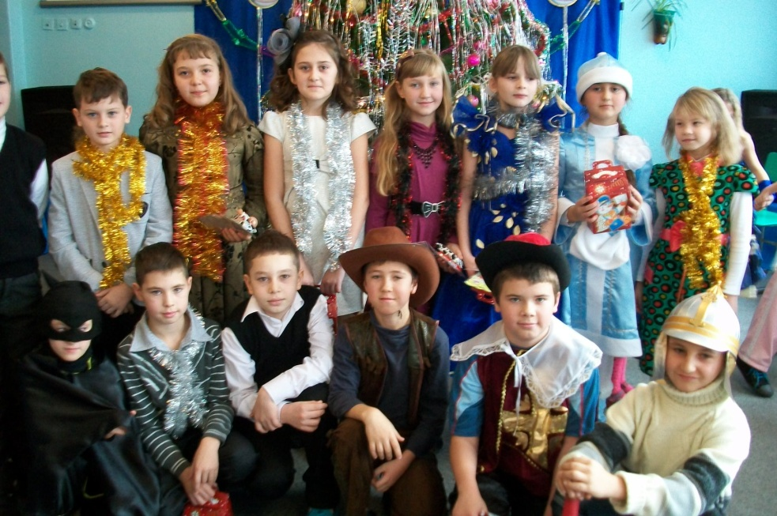

2012 рік

Любопытный сын.
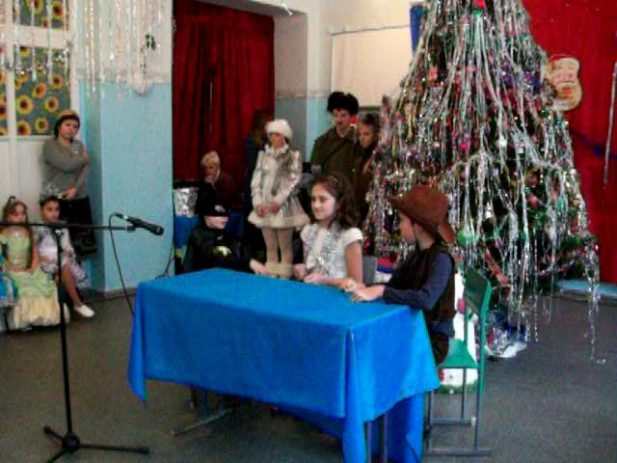
Папа: Привет сынок, угадай, что у меня.
Сын: Понятия не имею, но могу представить
Папа: Ну что у меня может быть? Даю подсказку – зимой и летом одним цветом.
Сын: Лицо после пьянки?
Папа: Да нет же, зелёным цветом!
Сын: Ну, я и говорю, лицо после пьянки!
Папа: Сынок, хватит! Что зимой и летом зеленым цветом?
Сын: А, знаю, тебе зарплату начали в долларах выдавать!
Папа: Нет конечно! Ну сын, растение такое!
Сын (иронически): Не уж-то ёлка?
Папа (иронически передразнивая): Да, а как ты догадался?
Сын: Это было очень сложно, если учесть, что мы ее с тобой вчера вместе выбирали!
Папа: Ладно сын, давай ее поставим и нарядим. Куда будем ставить?
Сын: Я предлагаю сразу на балкон, чтобы потом не перетаскивать.
Папа: Ну, нет, так не пойдет. Ты что разве не рад ёлке?
Сын: Очень рад, но я надеюсь, меня не заставят водить вокруг нее хоровод!
Папа: Сынок, как ты можешь так говорить? Ведь елка это символ нового года!
Сын: Честно говоря, давно хотел спросить: «Зачем она вообще нужна?»
Папа: Как же зачем? Чтобы дед мороз под нее подарки положил. Или ты хочешь остаться без подарков в этом году?
Сын: Лучше бы ты те деньги, которые на елку потратил, деду морозу отдал. И может быть тогда, свершилось бы чудо и в этом году я не получил бы в подарок пятую энциклопедию о животных.
Папа(про себя): Надо же, я думал только третью.
Папа(сыну): Ладно… но если бы у нас не было елки, то куда бы дед мороз подарки положил?
Сын: Мне кажется, что кактус в гостиной отлично подходит для этой цели.
Папа: Ну, класть подарки под кактус, ты что? Не смеши меня. Дед мороз кладет подарки только под елку.
Сын: Я думаю, если бы тебя заставили работать в ночь с 31 на 1 то ты не только кактус с елкой, но и камин с СВЧ печкой перепутал бы. Так что, стоит в гостиной? В гостиной. Зелёное? Зеленое. Колючее? Колючее. Ну и все.
Папа: Нет, сынок! Дед мороз, он кладет подарки только хорошим детям и только под елку!
Сын: Я вообще не понимаю, зачем дед мороз летит сюда, аж с северного полюса, чтобы только переложить подарок из шкафа с твоими трусами под елку? Если он переживает, что я его не найду, то зря!
Папа: Слушай, я думаю, что слишком любопытным детям дед мороз всегда дарит энциклопедии про животных. Так что иди в свою комнату и поиграй в… в чтение энциклопедии. (Сын уходит)
Папа (в зал): Нет, так больше не пойдет. Мой сын не верит в деда мороза! Даже дедушка в спальном халате и красной шапкой на голове не может ничем помочь! И вообще, откуда я знаю, какой у деда мороза е-мейл? В наше время все просто клали письма в ящик с пометкой «деду морозу» и все. Нет, надо что-то делать. А сейчас пойду и переложу подарок из шкафа с моими трусами в шкаф с его учебниками. Туда он все равно не заглядывает! (Папа уходит)

